CENTRO EDUCACIONAL SANTA ROSA
UNIDAD TÉCNICA – PEDAGÓGICA
Departamento de Historia
Respeto – Responsabilidad – Resiliencia – Tolerancia
Historia, 3ro medio.
Evaluación n°5
Objetivos de Desarrollo Sostenible.
Nombre: _______________________________________________ Curso: 3°_____Fecha: ___/___/2020
Objetivos:
OA 4: Evaluar las relaciones entre el Estado y el mercado, considerando temas como sueldos justos, productividad, carga tributaria, comercio justo, probidad, desarrollo sustentable, riqueza y pobreza.

Instrucciones:
- Para este trabajo es fundamental leer las guías número 9 y 10 de historia, donde trabajamos los distintos temas relacionados a “Objetivos de Desarrollo Sostenible”
- Fecha de entrega plazo máximo 06 de noviembre.
- Para desarrollar tu evaluación debes completar la plantilla con los datos solicitados, sigue el paso a paso.
- Paso n°1: Ya conoces de que se tratan los objetivos del desarrollo sostenible, ahora debes elegir uno de los 17 objetivos que aparecen en la imagen. (puedes crear un objetivo que tenga relación alguna necesidad que no esté dentro de los objetivos vistos considerando su solución, metas e indicadores)
Objetivos de desarrollo sostenible.
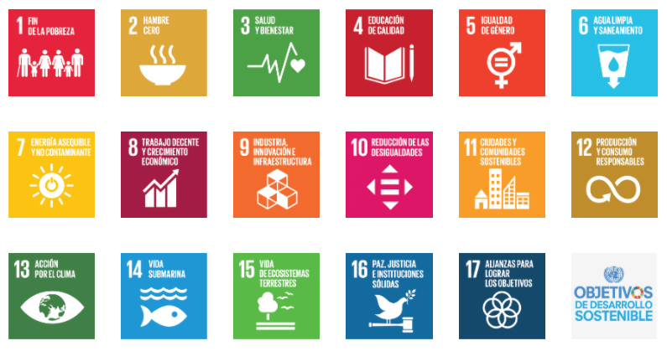

- Paso n°2: Completa cada espacio de la planilla según corresponda, los parámetros establecidos los puedes establecer tu o investigar cada indicador según el tema que quieras trabajar. Es importante que el tema que quieras tratar sea un tema de contingencia nacional.
- Paso n°3: Debes entregar al menos 2 metas con sus indicadores y metas propias al 2030.
- Paso n°4: Completa tu evaluación y guíate con el siguiente ejemplo.
OBJETIVO
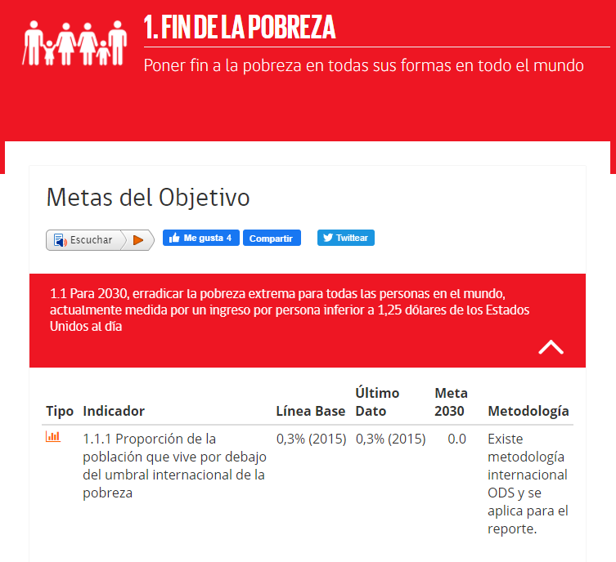

META GENERAL

META DEL OBJETIVO

ULTIMO DATO Y META 2030

TIPO DE INDICADOR

Objetivo (titulo)

Meta general (breve)

  - Metas del objetivo

1.1.1Tipo de indicador | Último dato | Meta 2030 % |  | Registra tu opinión y explica cuáles son los argumentos para desarrollar este indicador.
  - Metas del objetivo

1.2.2Tipo de indicador. | Último dato | Meta 2030 % |  | Registra tu opinión y explica cuáles son los argumentos para desarrollar este indicador.

- Rúbrica

Indicador | 1 puntos | 3 puntos | 5 puntos | Puntaje obtenido
Objetivo | No se observa el objetivo o se registra sin reseña. | Se establece el objetivo y el registro de la meta general sin embargo es necesario desarrollar un objetivo contingente. | Se establece el objetivo y el registro de la meta general y es un objetivo contingente.
Meta del objetivo | No se observa o es incoherente con el tema. | Se entrega las metas del objetivo, evidencia falta de claridad o solo se observa una sola meta. | Se observa claramente las 2 metas establecidas correctamente y de manera coherente con el tema.
Indicador | Actividad sin desarrollo. | Se entrega indicador sin embargo no se logra comprender la relación con el objetivo | Se entrega indicador es coherente con el objetivo y meta.
Datos y meta 2030 | Actividad sin desarrollo. | Registra datos sin relación al objetivo. | Registra los datos y meta 2030 coherente a la meta establecida.
Reflexión | Actividad sin desarrollo. | Construye opinión sin embargo no genera reflexión en relación al objetivo general. | Construye opinión y reflexión en relación al objetivo general.
TOTAL: 25 puntos.

Nivel de logro del objetivo | Porcentaje de logro | Puntajes | Resultado obtenido. | Retroalimentación.
En desarrollo | 0%-50% | 1-12
Elemental | 51%-70% | 13-17
Satisfactorio | 71%-90% | 18-22
Sobresaliente | 91%-100% | 23-25
Si tienes dudas, escribe a tus profesores según el curso que corresponda a los mails:

constanza.bravo@cesantarosa.cl(2°C, 3°A, 3°F, 4°A, 4°C y 4°D)
cristofer.rodriguez@cesantarosa.cl(2°B, 2°D, 3°B, 3°C, 3°D, 4°B y 4°E)
jessica.ibarra@cesantarosa.cl(1°A, 1°B, 1°C, 1°D y 3°E)
jocelyn.montero@cesantarosa.cl(2°A)

También puedes visitar el Instagram del Departamento de Historia, donde encontrarás información y podrás resolver algunas consultas.
@historiacestarosa

